障サ協 令和３年度 第５回 研修会  楽しく学び、精神疾患への理解を深める「基本の精神医学」 | 日 時：令和４年１月２２日（土）午後１時30分より  開催方法：zoom会議システムを利用したライブ配信
事業所（施設）名 |  |  |  |  |  | 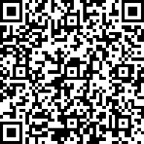  申込フォーム
参加メールアドレス
参加者 | 氏 名 |  | 職 名  例：サービス管理責任者 | サービスの種類  例：就労支援B型
１
２
３
４
５
資料等送付先 |  | 〒 |  | 区 分  該当に✔ | □障サ協会員（参加費3,000円）  □非会員 （参加費6,000円）  □行 政  □その他（ ）
連絡先担当者 |  | 氏名 TEL |  | 入金予定日 | 令和 年 月 日入金予定＊
＊参加費は令和４年１月７日（金）までに山口銀行県庁内支店（普）0062305 山口県障害福祉サービス協議会へお振込みください。
＜研修会参加申込書＞＊申込締切：令和４年１月７日（金）＊
「参加申込書」に記載された個人情報は、研修会の運営管理のみに使用させていただきます。

